**САНКТ-ПЕТЕРБУГСКИЙ ГОСУДАРСТВЕННЫЙ УНИВЕРСИТЕТ**

Институт химии

Кафедра лазерной химии и лазерного материаловедения

Направление подготовки: химия

**ВЫПУСКНАЯ КВАЛИФИКАЦИОННАЯ РАБОТА**

*Изучение структурных превращений тартрата меди (II) в щелочной среде в процессе реакции ЛОМР*

Студент 4 курса

Стукан Владислав Олегович

Уровень/ступень образования:

бакалавриат

Заведующий кафедрой:

д.х.н., проф. Тверьянович Ю.С.

Научные руководители:

к.х.н., доцент Кочемировский В.А.

к.х.н., Логунов Л.C.

Санкт-Петербург

2017

Оглавление

Введение 2

I. Литературный обзор 4

1.1Лазерно – индуцированное осаждение металлов из раствора 4

1.2 Особенности лазерного осаждения металлов из растворов 6

1.3 Механизм реакции ЛОМР. Состав и функции компонентов раствора 7

1.5 Состав газовой фазы и побочные продукты реакции в отсутсвии восстановителя 13

II. Методы экспериментальных исследований 15

2.1 Схема экспериментальной установки для лазерно – индуцированного осаждения металлов из раствора 15

2.2Состав и свойства диэлектрической подложки 16

2.3Состав и методика приготовления раствора 18

2.3 ИК – Фурье спектроскопия с приставкой нарушенного полного внутреннего отражения (НПВО) 20

2.4 Спектроскопия комбинационного рассеяния света 20

2.5 Высокоэффективная жидкостная хроматография 20

III.Цели работы 20

IV. Результаты экспериментальных исследований 22

4.1 Спектральные исследования системы СuCl2 - С4H4O6KNa – NaOH - H2O 22

4.1.1 Составы растворов, используемых в исследовании 22

4.1.2Порядок обработки спектральных данных 23

4.1.3 Сравнение спектральных данных исследуемой системы 25

4.1.4 Теоретический DFT расчет молекулы 26

4.1.5Спектральные исследования системы после проведения реакции ЛОМР. 29

4.1.6 Обсуждение результатов спектральных исследований. 30

4.1.7Определение продуктов реакции исследуемой системы в жидкой фазе. 32

4.1.8 Исследование поверхности синтезируемых осадков методом КРС 34

4.2 Обсуждение результатов 35

Выводы 40

Список литературы 41

Благодарности 45

# Введение

Лазерное осаждение является одним из перспективных методов химической металлизации на основе реакции восстановления различных металлов.

В настоящее время существует множество методов лазерного осаждения металлов. Одним из методовданного множества является лазерное индуцированное осаждение металлов из раствора[1].

Данный метод применяется в широком круге технологических областей, таких как микроэлектроника, микромеханика, для создания различного типа биосенсоров и датчиков.

Лазерно-индуцированное осаждение металла из раствора (LCLD) [2] - метод, который основан на протекающей реакции в локальном объёме раствора в фокусе луча лазера химической реакции восстановления, приводящей к осаждению последнего на поверхности диэлектрической подложки. Метод ЛОМР позволяет получать микроразмерные металлические структуры на поверхности структуры диэлектриков и полупроводников различного типа [3].

Благодаря методу ЛОМР возможно осаждение множества металлов: медь, серебро, кобальт, молибден и др. Одним из самых перспективных металлов, используемых в данном методе, является медь, так как обладает высокой пластичностью, высокой электропроводностью и теплопроводностью, малой степенью окисляемости и низким удельным сопротивлением.

Данная работа посвящена возможности лазерно – индуцированного осаждения металлов из раствора на подложки ситаллСТ – 50 – 1., а также изучению структурных превращений тартрата меди (II) в результате реакции ЛОМР.

# I. Литературный обзор

## 1.1Лазерно – индуцированное осаждение металлов из раствора

Лазерное излучение обладает уникальными особенностями – малой расходимостью луча и монохроматичностью. По причине того, что лазер может быть локально сфокусирован, он может служить отличным источником энергии для инициации различных химических реакций в областях с размерностью в несколько микрон, причем параметры облучения могут быть подобраны таким образом, чтобы достаточное для протекания реакции поглощение излучения достигалось только в точке фокусировки лазерного луча [3].

Химическая реакция на диэлектрической подложке протекает в связи с адсорбцией фотонов, что ведет к увеличению температуры в точке взаимодействия и образуются свободные радикалы, возбужденные электронные состояния или даже свободные электроны, вследствие чего области, которые подвергаются облучению, могут действовать, как каталитически активные места в металлизации. Сфокусированный лазерный луч может приводитьк очень высоким пространственным градиентам – особенно в случае с импульсными лазерами – и данные системы могут находиться далеко от равновесия, рождая высокий температурный и концентрационный градиент в области взаимодействия. Таким образом, в некоторых случаях открываются новые пути реакции и возможно протекание химических реакций, которые бы в отсутствии лазерного излучения произойти не могли.

Главными лазерными методами являются: лазерно – стимулированноеосаждение из газовой фазы (LCVD), лазерно – стимулированное перемещение (LIFT), лазерно – стимулированное пиролитическое разложение твердых веществ (LPDS), и лазерно – индуцированное осаждение из жидкой фазы (LCLD). В данной работе используется метод лазерно – индуцированного осаждения металлов из раствора, т.к. среди остальных методов он является простым в использовании, не требует дорогостоящего оборудования, не требует создания вакуума и экологически безопасен с точки зрения используемых веществ [4].

Лазерное – индуцированное осаждение металлов из раствора может протекать по двум основным механизмам:

*Фотохимический механизм.* При облучении вещества образуются свободные радикалы, возбужденных электронных состояний или свободных электронов при поглощении под воздействием излучения данной длины волны на одиночные молекулы или группы атомов, с протеканием фотохимической реакции.

*Термохимический механизм.* Реакция протекает по причине локального увеличения температуры, которое для растворов количественно описывается законом Бугера – Ламберта – Бера :

ln( $\frac{I}{I0})$ = - ε∙C∙l,

гдеI0 – интенсивность излучения, вошедшего в поглощающую среду, I – интенсивность прошедшего излучения; ε – молярный коэффициент поглощения, С – концентрация компонента , l – длина оптического пути лазерного луча.

Термохимический механизм, в свою очередь, имеет два пути развития [5]:

1. В случае высоких концентраций компонентов принцип, согласно которому способность молекулы поглощать излучение не зависит от состояния других молекул , может быть нарушен, и в концентрированных растворах может потребоваться сложный расчет. Энергия поглощенного излучения преобразуется в кинетическую энергию движения молекул, что, в свою очередь, является причиной увеличения температуры в конкретном объеме раствора. При проведении реакции особое внимание следует уделить молярному коэффициенту поглощения вещества, концентрациям компонентов и регистрации излучения, поглощенного на оптическом пути луча от границы атмосфера – поглощающая среда, до точки фокусировки лазера, где инициируется химическая реакция. Увеличение температуры в точке фокусировки ведет к возрастанию скорости реакции, в соответствии с уравнением Аррениуса:



где К-константа скорости реакции, Еа-энергия активации, Т-температура, k- постоянная Больцмана, А- постоянная, зависящая от природы реагентов. Ввиду того, что К экспоненциально зависит от температуры, даже небольшой градиент температуры в области фокусировки способствует протеканию химической реакции в области облучения, с локализацией реакции в фокусе лазерного луча.

2. Существует другой случай, когда коэффициент поглощения раствора и материала подложки на длине волны падающего излучения мал и недостаточен для заметного повышения температуры в области лазерного воздействия. Из литературы известно, что первые акты осаждения металла из раствора происходят на каталитически –активных центрах, которые образовались на поверхности диэлектрической подложки под воздействием излучения лазера. В результате формирования с участием активных центров слоя металла на поверхности положки, происходит локальное увеличение энергии лазерного луча, которое приводит к значительному росту температуры и последующему ускорению химической реакции. Следует отметить, что описанный выше механизм может развиваться и как вторичный процесс после реализации фотохимического либо термохимического механизма при условии формирования слоя металла достаточной толщины.

При изучении данных механизмов были определены критерии, согласно которым реакции могут быть отнесены к термо- или фотоиндуцированным. Простой способ различия фотохимической реакции от термохимической, инициированной лазером, - это изучение зависимости ширины зоны осаждения от мощности лазерного излучения на поверхности диэлектрической подложки. Альтернативным способом изменения температуры всего раствора является нагревание или охлаждение кюветы целиком. Если процесс фотохимический, изменение температуры не будет оказывать особого влияния на скорость протекающей реакции. Однако, в случае термохимической реакции, процесс будет ускоряться с увеличением температуры [6].

В случае, когда могут реализовываться два механизма единовременно, оценить вклад каждого из них оценить довольно сложно, т.к. реакция протекает лишь в локальном объеме раствора в фокусе луча лазера, поэтому невозможно провести исследование обычными методами химической кинетики с целью установления истинно верного механизма. Возможнотолько на качественном уровне говорить о доминировании термоиндуцированного механизма в данном случае. [7]

## 1.2 Особенности лазерного осаждения металлов из растворов

Обработка поверхности диэлектрика сфокусированным лазерным лучом позволяет селективно облучать область поверхности с линейными размерами в единицы или десятки микрометров, инициируя локальное осаждение из раствора металлических структур требуемой топологии. Локализация реакции происходит в области фокусировки лазерного луча, от 5 мкм в диаметре (и отчасти в соседних областях за счет термодиффузии) [8]. Разогрев раствора, достаточный для запуска реакции, достигается вблизи находящейся в плоскости фокусировки луча лазера границы диэлектрик-раствор. Именно здесь происходит активный процесс восстановления металла [9].

Спецификой лазерно-индуцированного осаждения является:

* Точечная локализация реакции в небольшом объеме раствора, незначительно превышающем размеры фокуса лазерного луча (10-30 мкм).
* Высокая температура в зоне локализации, значительно превышающая обычно используемый для осаждения температурный интервал
* Высокий температурный градиент между зоной реакции и объемом раствора.
* Наличие в зоне реакции излучения с высокой плотностью мощности (порядка 105Вт/см2).
* Возможное протекание в зоне фокусировки лазерного луча побочных химических реакций, в которых участвуют компоненты автокаталитического раствора.

В связи с этим для большинства известных автокаталитических растворов результат лазерно-индуцированного осаждения отличается от результатов процесса химического меднения, а в ряде случаев процесс осаждения не удается провести в принципе [10].

Главной прикладной задачей исследования процесса лазерно-индуцированного осаждения является получение медных структур с качественной морфологией [11].

### 1.3 Механизм реакции ЛОМР. Состав и функции компонентов раствора

Исторически в методе лазерно – индуцированного осаждения меди из раствора использовалась реакция химического меднения [12]:

 (1)

где L – органический лиганд (обычно тартрат или этилендиаминтетраацетат-анионы), HCHO – формальдегид – восстановитель. Для осаждения меди на поверхность диэлектрика используют различные соли меди. Для лазерного осаждения наиболее подходит хлорид меди (II) CuCl2, так как с использованием данной соли удавалсь синтезировать непрерывные осадки.

Рассмотрим роль каждого компонента в растворе по отдельности.

**Соль меди(II)**. Для производства печатных плат в технологии меднения для наращивания слоя меди используется сульфат меди (II)? Что касается лазерного осаждения, то изучено влияние анионного состава раствора на результат осаждения и показно, что заметного влияния анион не оказывает. Однако при использовании хлорид-иона образующиеся медные структуры имеют более хорошую электрическую проводимость [13].

Зависимость скорости осаждения металлической меди от концентрации ионов меди в растворе имеет эмпирическую степенную зависимость:

r = к [Cu]0.4

где [Cu] — концентрация двухвалентной меди в растворе в комплексе с ЭДТА, а к — коэффициент пропорциональности, константа, которая зависит от свойств раствора.

Из чего следует, что скорость r возрастает с увеличением концентрации меди. Высокая скорость осаждения хороша для получения толстых сплошных покрытий с низкими требованиями к качеству осажденной меди (неоднородная морфология, пористость осадка). Если же использовать растворы с невысокими скоростями осаждения, то можно контролируемо получать плотныйтокопроводящийосадок меди заданной толщины [14].

**Восстановитель.** В роли восстановителя для меди традиционно используется формальдегид, потому что медь катализирует окисление формальдегида на своей поверхности. В результате использования формальдегида в качестве восстановителя, реакция восстановления меди протекает преимущественно на зернах и поверхностях уже осажденной меди, а не во всем объеме раствора (автокаталитическая реакция) Скорость меднения растет с ростом концентрации формальдегида. Указанная зависимость имеет сложный характер. При небольших концентрациях меди (до 0.01моль/л) зависимость скорости реакции от концентрации формальдегида начинает выходить на плато уже приконцентрации свыше 0.5 моль/л. Таким образом, при осаждении меди из разбавленных растворов использование больших концентраций формальдегида становится нецелесообразным. При использовании концентрированных растворов меди скорость меднения монотонно возрастает, до концентрации формальдегида 1 моль/л [15]. Возможно также использование гипофосфита и гидразина в качестве восстановителей. Раннее были проделаны работы, в которых получены результаты по осаждению меди из растворов с разными восстановителями [16].

**Лиганды.**Лиганды, образующие достаточно прочные донорно-акцепторные связи с ионом меди Cu2+могутвыполнять двойную функцию. Одной из функций является предотвращение выпадения осадка гидроксида меди, ввиду того, что.реакция восстановления при использовании формалина протекает только в щелочной среде. Второй функцией лиганда служит уменьшение стандартного восстановительного потенциала Cu2+/Cu0 для предотвращения неконтролируемого протекания реакции восстановления во всем объеме раствора. Лиганды, которые используются в процессе химического восстановления меди, должны также удовлетворять следующим требованиям [17]:

а) Обеспечивать достаточную стабильность раствора по отношению к реакции восстановления меди в объеме раствора.

б) Не вступать в реакцию с формальдегидом и другими реагентами, которые находятся в растворе. (Таким образом, нежелательно использовать первичные и вторичные амины).

в) Не вызывать замедление автокаталитического процесса восстановления металла, то есть не затруднять «анодное» окисление формальдегида. Поэтому не пригодны в качестве лигандов, например, цианиды и сульфиды [18].

Стоит отметить еще одну важную функцию лиганда - управление процессом локализации реакции осаждения меди. При введении в раствор комплексов с высокой константой устойчивости можно получать наиболее тонкие медные проводники с резко очерченными краями и качественной топологией.

Известно, что геометрические параметры медных структур (ширина дорожек), осажденных из растворов с этилендиамином (ЭДА) занимают промежуточное положение между дорожками, осажденными из растворов комплексов тартрата меди и трилоната меди (ЭДТА). Выражаясь иначе, численные значения ширины *d* дорожек удовлетворяют неравенствам:*d*(ЭДТА)<*d*(ЭДА)<*d*(Тартрат),при этом константы нестойкости комплексов меди по последней ступени возрастают соответственно с понижением степени локализации реакции осаждения в ряду: Kn1 [Cu(ЭДТА)2–] (1,6×10–19) <Kn2 [Cu(ЭДА)22+] (4,0×10–10) <Kn3 [Cu(Tart)34–] (2,5×10–1).Зависимость ширины осаждаемой медной дорожки именно от константы устойчивости комплекса по последней ступени объясняется стерическим фактором – перенос электрона от восстановителя к иону меди (или от поверхности осажденной меди к иону меди в растворе в случае электрохимического механизма) трудно осуществим, если заняты все координационные положения иона меди. Отрыв одного из лигандов дает восстановителю возможность передавать электрон на ион меди и, тем самым, инициировать процесс автокаталитического осаждения.

Данные выводы согласуются с предсказанным в теории«электрохимическим» механизмом реакции автокаталитического восстановления меди в растворе [19].

Реакция восстановления меди из прочного комплекса протекает только при повышенной температуре или в случае понижения активационного барьера катализатором. В качестве лигандов могут быть использованы оксалаты, аммиак, глицерин, однако чаще всего применяют соли винной кислоты (тартрат калия, натрия) или динатриевую соль этилендиаминтетрауксусной кислоты (ЭДТА) [20].

Для того, чтобы реакция автокаталитического осаждения протекала в растворах прочных комплексов меди, необходимо либо уменьшить свободную энергию Гиббса реакции восстановления, либо увеличить её константу равновесия.

**Регулятор рН.**Создание щелочной среды в растворе требуется для уменьшения стандартного восстановительного потенциала формальдегида. Таким образом, при увеличении pH, разность потенциалов окислителя и восстановителя становится положительной, а реакция восстановления меди будет термодинамически разрешенной. Функции регулятора рН весьма ограничены, поэтому его влияние на процесс ЛОМР на данный момент подробно изучено [21].

**Прочие добавки.** Исследовав другие добавки, пришли к выводу, что хорошие результаты в виде существенного, на несколько сотен милливольт, снижения порога инициации реакции, дает введение в раствор парабензохинона [22]. Считается, что активное поглощение водорода по реакции (4)



(4)

будет смеofnm равновесие реакции восстановления меди в сторону образования конечных продуктов, в том числе, металлической меди, а также сведет к минимуму проблему газообразования путем химического связывания водорода. Эксперимент показал, что введение парабензохинона в раствор дает отличные результаты с точки зрения условий проведения реакции лазерного осаждения, но их механизм пока не понятен. Для детального изучения процесса лазерного осаждения необходимо определить, какой тип механизма химической реакции будет реализовываться в ходе восстановления и осаждения меди в растворе.

Реакция, описанная выше, достаточно длительный период используется для химического меднения предварительно активированных поверхностей и известна как «реакция медного зеркала» [23].В отношении лазерно-индуцированного восстановления меди этот химический процесс, не показал хороших результатов. Образуются низкопроводящие и крупнодисперсныемедные «дорожки».Осадок при использовании формальдегида представлял собой слой кубических кристаллов меди, которые соприкасаются вершинами и ребрами, т.е был пористым и имел плохую электрическую проводимость (рис.1).

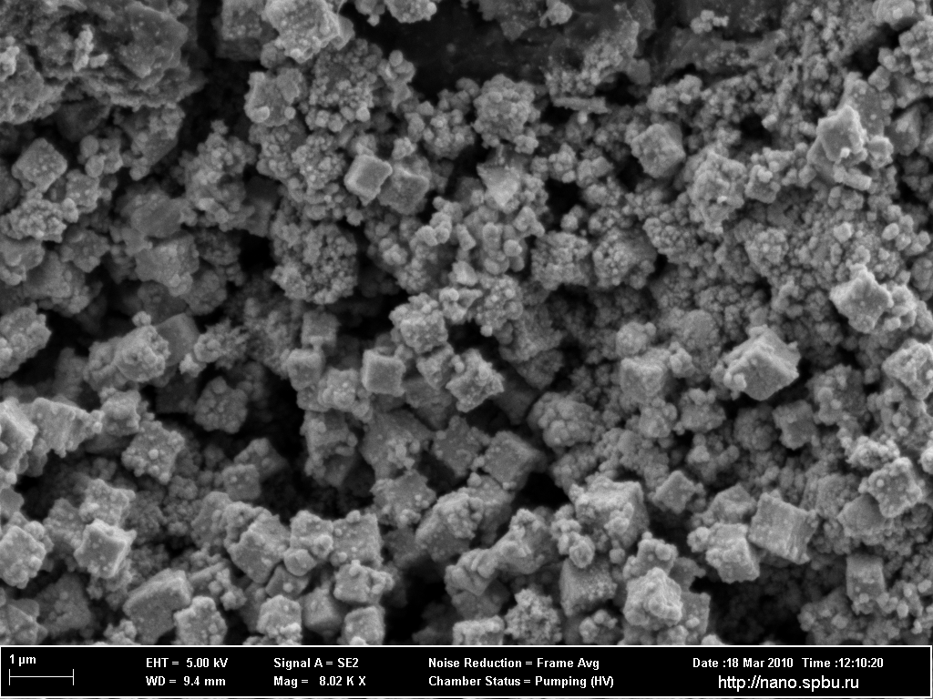

***Рисунок 1.*** *Осадок, синтезированный при лазерно-индуцированном осаждении меди из раствора0.01М CuCl2, 0.011М , 0.05М NaOH, 0.075М HCHO.*

В работах [24, 25] было установлено, что при использовании полиолов в качестве восстановителей, удается получать монолитные и высокодисперсные медные осадки, а их электрическая проводимость, почти не отличалась от проводимости чистой меди (рис.2).

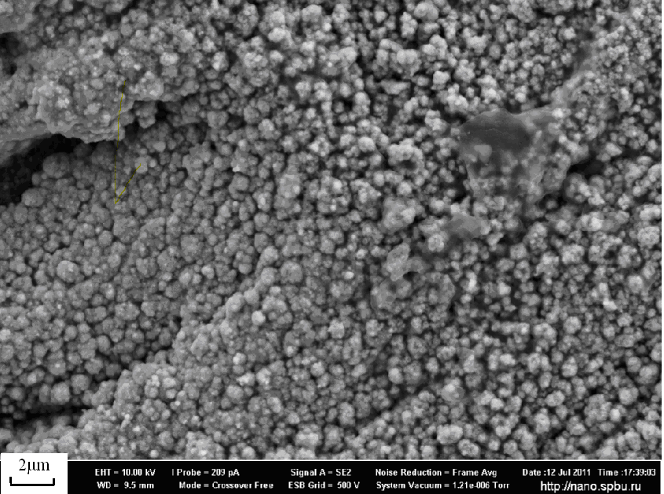

***Рисунок 2.****Осадок, синтезированный при лазерно-индуцированном осаждении меди из раствора 0.01М , 0.05М NaOH, 0.03М калия-натрия тартрат (), и 0.075М ксилит (восстановитель).*

Похожий результат можно получить, если ввести в раствор некоторые виды гидрофильных неионогенных поверхностно – активных веществ (ПАВ) [26]. При этом любые из видов ионогенных ПАВ будут затруднять осаждение [27].

Изучено также влияние больших концентраций ПАВ, которые оказывали негативное влияние на топологию осажденных медных структур. В ходе эксперимента по осаждению меди из раствора, содержащего различные ПАВ, подтвержден факт уменьшения сил, удерживающих пузырьки газа на поверхности диэлектрика, что облегчает их отрыв от поверхности. Одновременно с этим добавление ПАВ уменьшает поверхностное натяжение на границе жидкость-газ, что облегчает рост пузырьков и увеличивает их размеры. Конкуренция двух процессов приводит к тому, что в некоторых случаях наблюдается экстремальный характер зависимости ширины диффузного шлейфа,нелокализованноосадившейся меди от мощности лазерного излучения [28].

Следует отметить, что множество рецептур растворов для химического меднения и противоречивость приводимых в литературе данных об их составах, параметрах осаждения и свойствах осажденного металла свидетельствуют о том, что проблема поиска оптимального состава раствора до сих пор актуальна. Наиболее интересный факт, отмеченный в литературе, говорит о возможности осаждения металлической меди в отсутствии восстановителя [26]. Наиболее изученная система раствора на данной момент - CuСl2 - TartratNa-K – NaOH, однако в литературе отсутствует какая-либо информация о возможных механизмах протекания данной реакции.

## 1.5 Состав газовой фазы и побочные продукты реакции в отсутсвии восстановителя

В работе [29]были исследованы продукты газовой фазы в процессе реакции ЛОМР системы раствораCuСl2 - TartratNa-K –NaOH, были экспериментально подобраны концентрации С (CuСl2) = 0,022М, C (TartratNa-K) = 0,066М, C (NaOH) = 0,08 M, получены зависимости ширины дорожки от мощности лазерного излучения.Былопоказано, что при использовании данных коцентраций удается синтезироватьтокопроводящие осадки, состоящие из металлической меди. Были определены оптимальные физическиепараметры осаждения V = 0,15 мм/мин, W = 800 мВт, где V и W скорость сканирования и мощность излучения соответственно, при данных параметрах получались осадки с наименьшим показателем удельного электрического сопротивления.

Как упоминалось ранее, из–за высокой температуры в фокусе луча лазера протекает множество побочных реакций. В работе [29] были проведены исследования газовой фазы и сделаны некоторые выводы о возможном составе этих фаз по результатам масс – спектрометрического исследования (рис.3). Так показано, что в процессе осаждения выделяетсяводород, что подтверждает гипотезу о каталитической природе происходящих процессов (катализ разложения воды при высокой температуре), в фокусе лазерного луча. Также основными продуктами реакции в газовой фазе являются этилен, диоксид углерода и монооксид углерода [29].

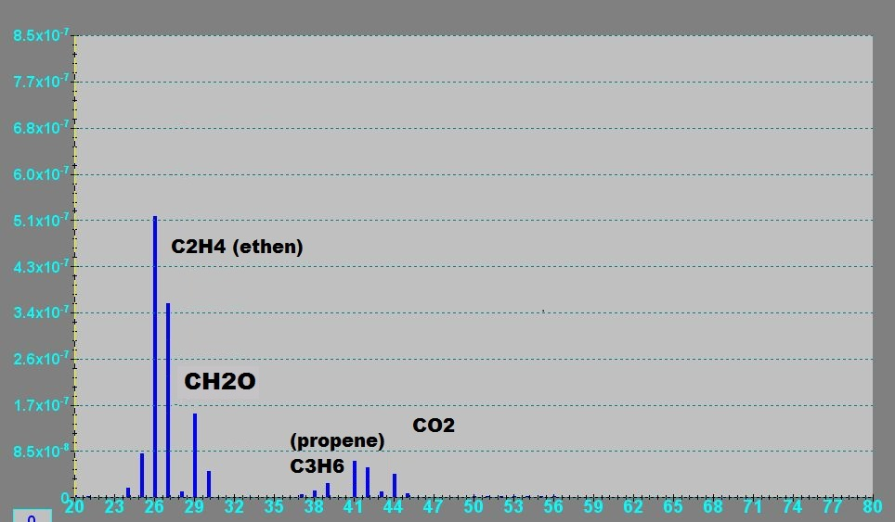

***Рисунок 3.*** *Масс-спектр газовой фазы, полученной из раствора: CuСl2 (0,022М), TartatNa-K (0,066М), NaOH (0,08)M*

# II. Методы экспериментальных исследований

## 2.1 Схема экспериментальной установки для лазерно – индуцированного осаждения металлов из раствора

Реакции лазерно – индуцированного осаждения металлов из раствора проводили на установке, схема которой представлена на рис. 4.

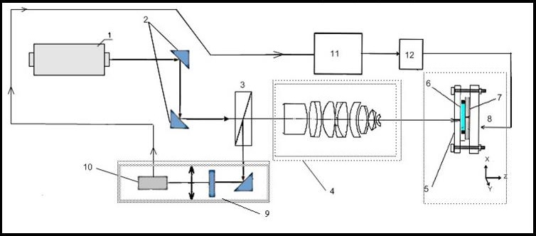,

***Рисунок 4****. Схема установки для лазерного осаждения металла из раствора.*

Луч твердотельного лазера (1), отраженный в коллимирующих зеркалах (2), попадает в светоделительный куб (3), часть излучения попадает на образец (5), часть на *web* – камеру (10), которая, в свою очередь, используется для фокусировки оптической схемы и наблюдения процесса осаждения металла *insitu*через 4 – кратный объектив микроскопа (4) на поверхности раздела диэлектрик – раствор. Раствор электролита и диэлектрик помещены на моторизованную подвижку (8), управляемую контроллером (12). Для подачи управляющих команд с ПК (11) используется программное обеспечение StandaLtd. Также на персональный компьютер поступает информация с*web* – камеры (10).

Отдельно стоит отметить конструкцию осадительной ячейки. Ниже приведена схема ячейки, используемой для осаждения металла при облучении «со стороны подложки» рис. 5:

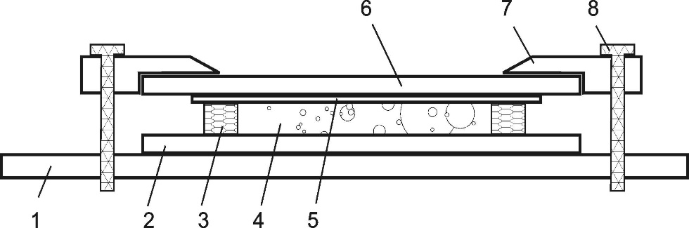

***Рисунок 5.*** *Схема осадительной ячейки для осаждения металла*

Ячейка для осаждения металла на подложку из кварцевого стекла состоит из двух плоскопараллельных пластин (1), разделенных силиконовой прокладкой (3). Между пластинами помещалась диэлектрическая подложка (5) (покровное стекло для оптической микроскопии). Силиконовая прокладка (3) ограничивала объем, в который помещался раствор (4), а также светофильтры (2) и (6), через которые проходило лазерное излучение перед тем, как попасть на границу раздела подложка – раствор. Под цифрами (7) и (8) отмечены крепежные части.

Автокаталитический раствор вводился в ячейку при помощи дозатора с длинной иголкой, избегая попадания раствора в область между светофильтром и подложкой. Объем раствора, вводимого в ячейку для проведения одной реакции, составлял 0,5 мл.

## 2.2Состав и свойства диэлектрической подложки

Стеклокерамические подложки (ситалл) предназначены для изготовления пленочных микросхем и изделий широкого потребления. Их применение очень разнообразно и охватывает такие сферы, как радиоэлектронная промышленность, ВПК, самолетостроение, судостроение и другие различные отрасли электронной промышленности.

СиталлСТ – 50 – 1 представляет собой стеклокерамический материал на основе диоксида кремния, отличающийся от последнего кристаллической структурой, подобной керамической, но с более мелкими кристаллами и более плотной их упаковкой, исключающей какую – либо пористость материала.

**Состав диэлектрической подложкиподложкиситалл СТ-50-1:** 60,5% SiO2, 13,5% Al2O3, 8,5%CaO, 7,5% MgO, 10% TiO2

***Таблица 1.*** *Характеристики диэлектрической подложки ситалл СТ-50-1.*

|  |  |
| --- | --- |
| **Основные характеристики подложек СТ-50-1** | |
| **Размеры в мм.** | 60-0,3 × 48-0,3 × 0,6-0,1 |
| **Шероховатость рабочей поверхности Rz** | **не ниже 0,032 мкм.** |
| **Плотность** | **2,65 г/см3 +/-0.05.** |
| **Микротвердость -** | **705 кгс/мм2.** |
| **Термостойкость** | **210° С** |
| **Диэлектрическая проницаемость Е при частоте 1.0 МГц** | **8,5 +/-0.5** |
| **Тангенс угла диэлектрических потерь** tg d×104 при частоте 1,0 МГц | **не более 15.** |
| **Удельное объемное электрическое сопротивление** **при температуре 100 ° С** | **1014Ом×см** |
| **Температурный коэффициент линейного расширения**  **Альфа × 107K-1 в интервале температур от 20 до 300 ° С** | **52** |
| **Электрическая прочность** | **47 кВ/мм.** |
| **Теплопроводность** | **1,4 Вт/м×К** |

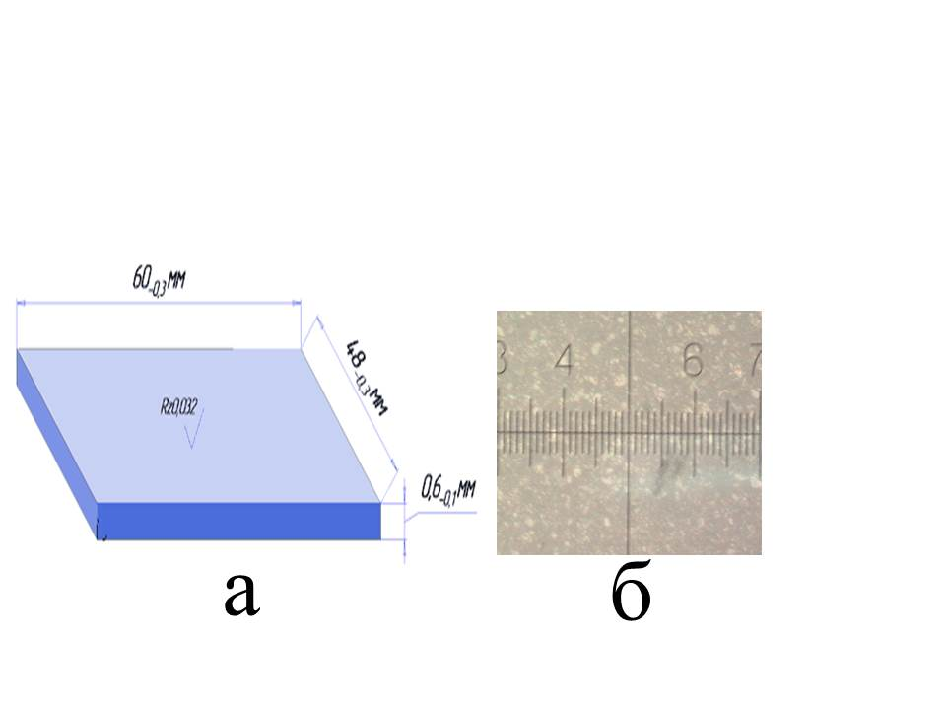

***Рисунок 6.*** *(а) Схема подложки ситалл СТ-50-1 (б) оптическая фотография поверхности подложки ситалл СТ-50-1(увеличение 20х)*

## 2.3Состав и методика приготовления раствора

***Методика приготовления раствора тартрата натрия калия концентрацией 0, 06 М.***

Указанный раствор для снятия спектров методом ИК – Фурье спектроскопии с приставкой НПВО должен содержать компоненты в следующих концентрациях

С (C4H4O6KNa) = 0,06 М,

С (NaOH) = 0,08 М

Данная методика рассчитана на приготовление раствора объемом 50 мл раствора тартрата натрия калия.

Для приготовления 50 мл раствора концентрацией 0,06 М тартрата натрия калия на аналитических весах брали навеску вещества массой m = 0,931 г., аккуратно переносили в мерную колбу объемом 50 мл с плотно закрывающейся крышкой и разбавляли дистилированной водой до половины указано объема для полного растворения тартрата натрия калия.

Далее на аналитических весах брали навеску гидроксида натрия массой m = 0,16 г, переносили ее в колбу с растворенными раннее компонентами и тщательно перемешивали до полного растворения белых кристаллов.

После чего полученный раствор разбавляли дистиллированной водой до общего объема 50 мл. Колбу герметично закрывали пробкой и раствор тщательно перемешивался путем взбалтывания.

***Методика приготовления окислительной компоненты раствора тартрата натрия калия концентрацией 0,06 М с солью меди концентрацией 0,02 М***

Указанный раствор для целей лазерно – индуцированного осаждения меди из раствора должен содержать компоненты в следующих концентрациях

С (СUCl2) = 0,022 М, С (NaOH) = 0,08 M

С (C4H4O6KNa) = 0,06 М

Для приготовления окислительной компоненты водных растворов меди с тартратом натрия калия концентрацией 0,02 М для лазерно – индуцированного осаждения меди, на аналитических весах брали навеску хлорида меди (II) CuCl2 ∙ 2H2O массой m = 0,170 г., количественно переносили ее в лабораторный стакан объемом 100 мл.

На аналитических весах брали навеску тартрата натрия калия (C4H4O6KNa) массой m = 0,931 г., количественно переносили ее в лабораторный стакан объемом 100 мл, который, в свою очередь, содержал растворенную нами раннее соль меди CuCl2 ∙ 2H2O.

В этот же стакан наливали 30 – 40 мл дистиллированной воды и с помощью стеклянной палочки перемешивали до полного растворения компонентов, соответствующего полному переходу меди в комплекс с тартратом натрия калия (C4H4O6KNa). На аналитических весах брали навеску гидроксида натрия массой m = 0,16 г и переносили ее количественно в стакан с раствором медного комплекса с тартратом натрия калия и тщательно перемешивали с помощью стеклянной палочки до образования темно – синего прозрачного раствора. Полученный раствор количественно переносили в мерную колбу объемом 50 мл, колбу закрывали герметичной пробкой, тщательно перемешивали путем взбалтывания, убедились, что в растворе отсутствуют признаки наличия осадка, а затем доводили объем раствора до метки дистиллированной водой. В приготовленном растворе должны отсутствовать должны отсутствовать любые нерастворенные частицы, которые указывают, что не вся медь перешла в растворимы комплекс с тартратом натрия калия.

При отсутствии нерастворенных частиц 0,06 М раствор окислительной компоненты был готов к применению. При обнаружении нерастворенных частиц, процедуру приготовления раствора следовало повторить, тщательно контролируя полноту растворения при каждой операции.

## 2.3 ИК – Фурье спектроскопия с приставкой нарушенного полного внутреннего отражения (НПВО)

В анализе методом ИК -спектроскопии наряду с классическими методами большое значение имеют такой метод, как нарушенное полное внутреннее отражение (НПВО),так как он нуждается лишь в незначительной пробоподготовке [30].

НПВО – один из наиболее универсальных методов работы с образцом, доступных винфракрасной спектроскопии. Он заменяет таблетки из солей и жидкостные кюветы пропускания. Его можно использовать для анализа жидкостей, паст, порошков и отдельных твердых образцов [31].

Спектры ИК – Фурье спектроскопии с приставкой НПВО регистрировались на спектрофотометре марки NICOLET 8700 фирмы ThermoScientific через 0,30 cm-1. Исследуемый нами раствор помещался на поверхность алмазного кристалла. Угол падения равен 45 ◦. Число отражений равно 1. Количество сканирований – 128. Область частот включала дипазон от 400 до 4000 сm-1.

## 2.4 Спектроскопия комбинационного рассеяния света

Спектры комбинационного рассеяния поверхности диэлектрической подложки с осажденными структурами меди регистрировались наэкспресс рамановском спектрометре SENTERRA (Bruker)[32]. Длина волны возбуждающего света 532 нм. Диапазон съемки 45 – 4400 см-1. Лазерная мощность 2 мВт. Время съемки 60 сек. Число повторов 6 шт.

## 2.5 Высокоэффективная жидкостная хроматография

Исследование раствора до и после облучения лазерным излучением проводился на приборе Alexys с электрохимическим детектором фирмы “Antec” на колонке Luna C18 (150×3 мм, 3 мкм). Хроматографические условия: скорость потока подвижной фазы (п.ф.) – 0,3 мл/мин; объем вводимой пробы - 20 мкл;

# III.Цели работы

1. Определение структуры комплекса в растворе СuCl2 - С4H4O6KNa – NaOH - H2O
2. Определение продуктов реакции в жидкой фазе в реакции ЛОМР с использованием раствора СuCl2 - С4H4O6KNa – NaOH - H2O
3. Изучение структурных превращенийтартрата меди(II)в процессе реакции лазерно-индуцированного осаждения.

# IV. Результаты экспериментальных исследований

Исходя из ранее проделанных работ и анализа литературных данных была выбрана система СuCl2 - С4H4O6KNa – NaOH - H2O,с использованием которой удается стабильно синтезировать токопроводящие мелкодисперсные осадки. Так же были зафиксированы физические параметры осажденияV = 0,15 мм/мин, W = 800 мВт.

Поскольку для реализации целей данной работы требовалось уточнение структуры комплекса меди с тартратом ионом в щелочной среде в водном растворе был проведен анализ структурных превращений системы медь – тартрат сиспользованием ИК – Фурье спектроскопия с приставкой НПВО.

Для последующей работы в поиске продуктов реакции был исследован раствор СuCl2 (0.022 М):С4H4O6KNa (0.066 M): NaOH (0.08M) с соотношением компонентов 1:3:4, который используется в процессе осаждения в реакции ЛОМР

## 4.1 Спектральные исследования системы СuCl2 - С4H4O6KNa – NaOH - H2O

## 4.1.1 Составы растворов, используемых в исследовании

Составы растворов представлены в таблице 2. Исходными компонентами для приготовления растворов СuCl2 - С4H4O6KNa – NaOH - H2O использовались следующие реактивы:

1. СuCl2 ∙ 6 H2O марки ХЧ
2. С4H4O6KNa ∙ 4 H2O марки ЧДА
3. NaOHи дистиллированная вода

***Таблица 2.****Составы растворов.*

|  |  |
| --- | --- |
| Сокращение | Состав раствора |
| СuCl2:Tartrat = 1:3 | С (СuCl2) = 0.022 М; С(С4H4O6KNa) = 0.066 M; С(NaOH) = 0.08M |
| Tartrat | С(С4H4O6KNa) = 0.066 M; С(NaOH) = 0.08M |
| СuCl2:Tartrat = 1:2 | С (СuCl2) = 0.022 М; С(С4H4O6KNa) = 0.044 M; С(NaOH) = 0.08M |

## 4.1.2Порядок обработки спектральных данных

Проведение исследований имело следующий порядок регистрации и обработки спектральных данных ИК – Фурье спектроскопии с приставкой НПВО

* Приготовление исследуемых растворов
* Измерение спектра
* Выбор интересующего диапазона для расшифровки
* Вычитание базовой линии
* Отнесение полос поглощения

На примере растворов СuCl2:Tartrat = 1:3 и Tartrat представлен процесс обработки экспериментальных данных.

1. После приготовления растворов СuCl2:Tartrat = 1:3 и Tartratбыла произведена регистрация спектров поглощения ИК – Фурье спектроскопии с приставкой НПВО, где в качестве фонового значения выступала дистиллированная вода. Данные спектры были наложены на один график и представлены без обработки на рис.7:



***Рисунок 7.****Спектры поглощения, полученные методом НПВО без обработки растворов СuCl2:Tartrat = 1:3 и Tartrat*

Из литературы известно [6], что в диапазоне длин волн от 0 до 1000cm-1сильный вклад в спектр несет, несмотря на вычитание фона, вносит либрационное колебание воды, которое делает нецелесообразным использование данного диапазона. В связи с этим для дальнейшего анализа спектров был выбран интересующий нас диапазон от 1000 см-1 до 3000 см-1, где верхняя граница в 3000 см-1 также определялась деформационным колебанием воды. После выбора диапазона для анализа производился вычет базовой линии с использованием программы OriginLAB 9.0.

Спектр раствора СuCl2:Tartrat = 1:3 после проведённой обработки представлен на рис.8:

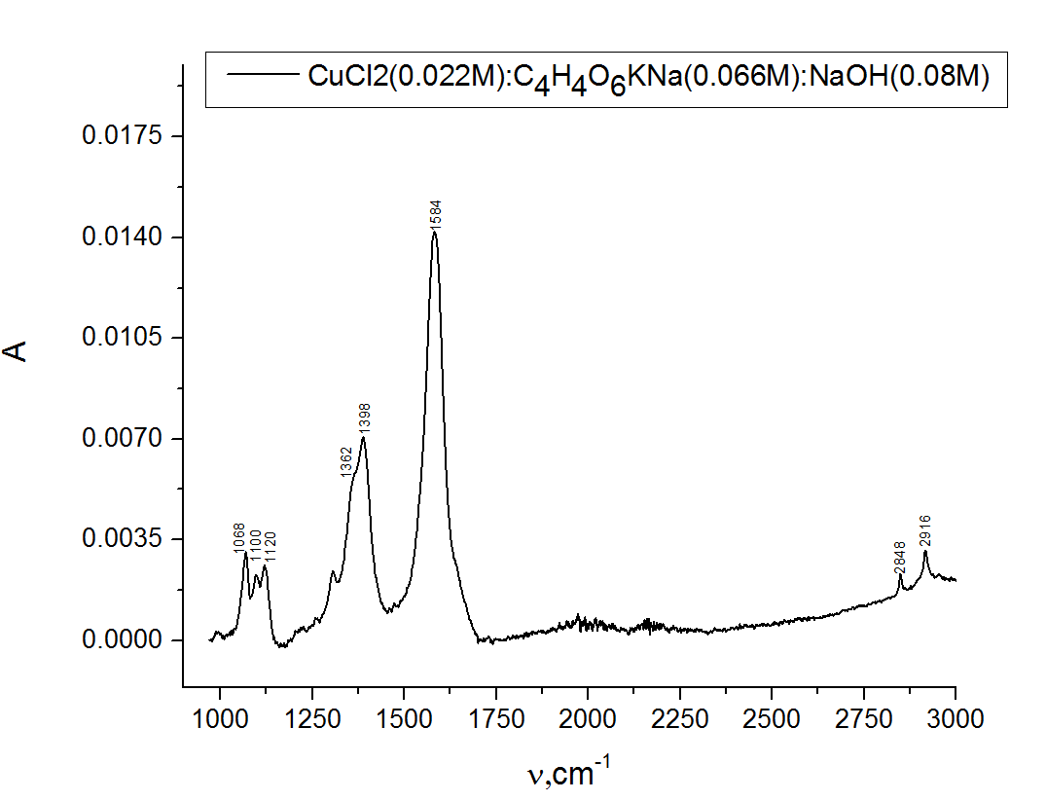

***Рисунок 8.*** *Спектр поглощения, полученный методом НПВО раствора СuCl2:Tartrat = 1:3после вычета базовой линии в диапазон от 1000 см-1 до 3000 см-1*

Следуя данной методике, обрабатывали спектры СuCl2:Tartrat = 1:3, Tartrat, СuCl2:Tartrat = 1:2.

## 4.1.3 Сравнение спектральных данных исследуемой системы

Использование ИК – Фурье спектроскопии для характеристики структурных превращений комплекса в системе СuCl2 - С4H4O6KNa – NaOH - H2O требует сравнения спектральных параметров «свободного» лиганда – тартрат аниона со спектральными параметрами исходного раствора №1. НПВО – это метод, который имеет некоторые преимущества для получения количественной информацию и об интенсивностях и частотах максимумов полос поглощения в водных растворах.

***Рисунок 9.*** *Спектр поглощения, полученный методом НПВО для растворов СuCl2:Tartrat = 1:3 и Tartrat в диапазоне частот от 1000 см-1 до 3000 см-1*



***Рисунок10.*** *Спектры поглощения, полученные методом НПВО для растворов СuCl2:Tartrat = 1:3 и Tartratв диапазоне от 1000 см-1 до 3000 см-1*

После измерения и обработки спектров по методике, описанной в пункте № 3.1.2,растворов СuCl2:Tartrat = 1:3 и Tartrat(рис.9), наблюдаетсяпоявление пика на частоте 1100см-1 (рис.10)при добавлении соли меди, а также изменение интенсивности пика на частоте 1062 и 1120 см-1, отвечающих за деформационные колебания гидроксильных групп. Остальные пикисохраняют положение максимумов частот при добавлении соли меди (II) и не меняют значений интенсивности. Исходя из ранее проделанных работ [33]было известно, что медь связывается с молекулой тартрата через гидроксильные группы в соотношении 1:2, однако отнесение новой полосы 1100 см-1 оставалось не изученным.

## 4.1.4 Теоретический DFT расчет молекулы

Для точного отнесения максимумов частот была построена молекула комплекса в системе СuCl2 - С4H4O6KNa – NaOH - H2O с помощью теоретического DFT расчета. DFT расчет был выполнен с использованием программного обеспечения Gaussian 3. Оптимизированная структура указанной молекулы, соответствующей минимуму на поверхности потенциальной энергии показана на рис.11.

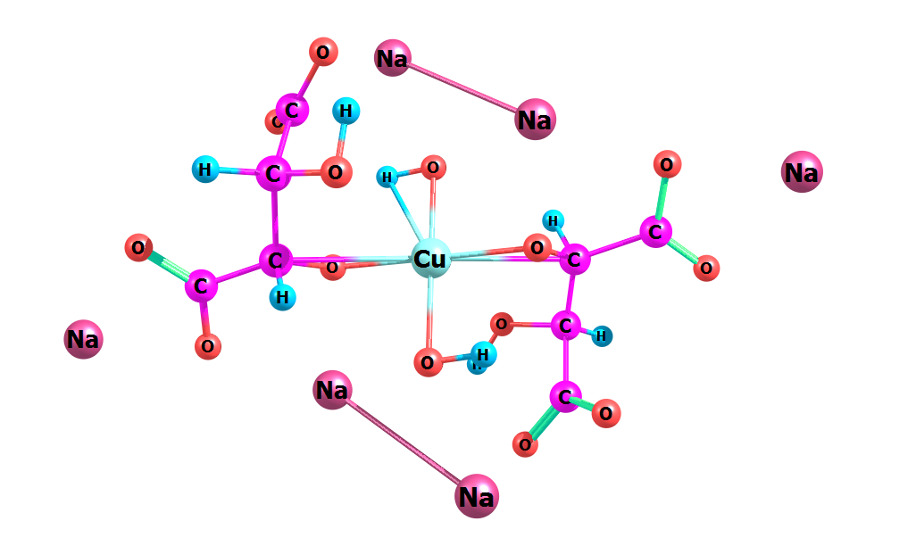***Рисунок 11****. Оптимизированная структура молекулы комплекса в системе СuCl2 - С4H4O6KNa – NaOH - H2O*

Определение гармонических колебательных волновых чисел производилось путем вычисления второй производной энергии.

Далее были проведены отнесения полос для теоретического расчета и полос поглощения для спектра НПВО раствора №1 (рис.12).



***Рисунок 12****. Спектр поглощения, полученный методом НПВО раствора СuCl2:Tartrat = 1:3*

Формы нормальных колебаний в области волновых чисел 1000 см-1 – 3000 см-1 для теоретического расчета и отнесение полос поглощения в диапазоне частот от 1000 см-1 до 3000 см-1 для спектра НПВО раствора №1 представлены в таблице 3.

***Таблица 3.*** *Формы колебаний ИК спектров в системе СuCl2 -С4H4O6KNa – NaOH - H2Oопределенные по теоретическим и экспериментальным данным.*

|  |  |  |  |
| --- | --- | --- | --- |
| Gaussian | Эксперимент | Интерпретация | Интерпретация |
| 1064 | 1068 | νco(-CОН) | q(C6-O9), q(C2-O2) |
| 1088 | 1100 | δ (-CuOH) | q(Cu1-O14), q(Cu1-O7) |
| 1096 | 1120 | νco(-CОН) | q(C4-O4), q(C3-O5), q(C8-O11), q(C7-O12) |
| 1342 | 1362 | σOH,СН | q(C5-Н5), q(C6-Н6),  q(C1-Н1), q(C2-Н2),  q(O11-H4), q(O4-Н13) |
| 1404 | 1398 | VsCO(-CO2-) | q(C3-O11),q(C3- C4),αH, αH10,αH7,αH9,αH6 |
| 1476 | 1470 | δOH | αH7,αH6 αH9 |
| 1651 | 1584 | νasCO(-CO2-) | q(C1-O23),q(C1-O18), α H6,H11 |
| 2858 | 2848 | σСН | q(C1-Н1), q(C6-Н6) |
| 3020 | 2916 | σСН | q(C5-Н5), q(C2-Н2) |

Основываясь на теоретических и экспериментальных данных представленных в таблице 3 было установлено, что пик относящийся к частоте 1100 см-1 отвечает деформационному колебанию – Cu-OH. Однако, стоит отметить, что кислород относится к свободному радикалу в щелочной среде.

Таким образом, впервые удалось определить способ координации меди с тартратом натрия, калия в щелочной среде, структура комплекса показана на рисунке №11.

## 4.1.5Спектральные исследования системы после проведения реакции ЛОМР.

После того, как было завершено соотнесение максимумов частот, отвечающих различным колебаниям, была произведена регистрация спектров после облучения. Спектры НПВО с различным временем облучения раствора *СuCl2:Tartrat = 1:3* представлены на рис 13.

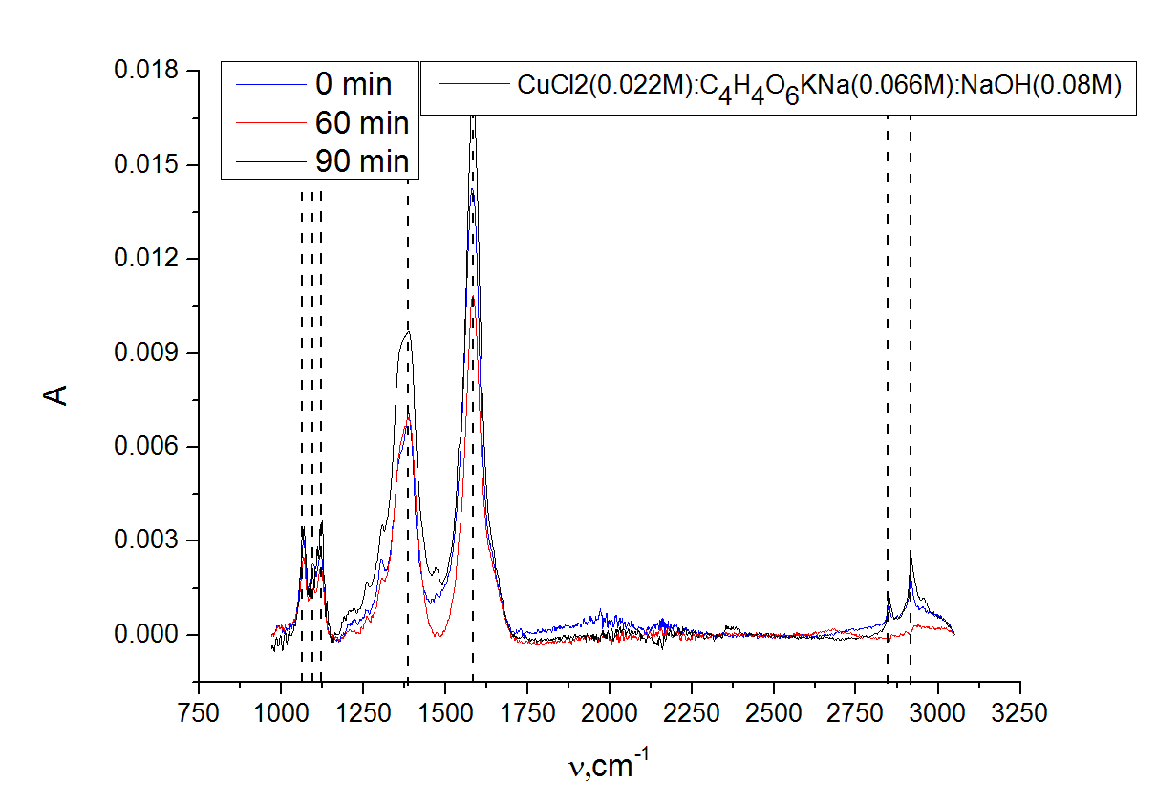

***Рисунок 13.*** *Спектры поглощения, полученные методом НПВО раствора СuCl2:Tartrat = 1:3 с различным временем облучения*

На спектре НПВО ( рис.13) можно наблюдать уменьшение максимума интенсивности на частоте 1100 см -1, отвечающей, как было ранее установлено, за деформационные колебания связи – Cu-OH, увеличение максимумов интенсивностей на частотах 1062 см -1,1120 см -1, отвечающих за валентное колебание связи С – O, увеличение максимумов интенсивностей на частотах 1362 см -1,1398 см -1, отвечающих за симметричное валентное колебание связи С - О карбоксильной группы и уменьшение максимумов интенсивностей на частотах 2848 см -1, 2916 см -1, отвечающих за деформационные колебания связи С – Н.

## 4.1.6 Обсуждение результатов спектральных исследований.

В процессе проведения реакции можно наблюдать следующие явления:

После определения структуры комплекса и четкого отнесения полос колебаний в ИК – Фурье спектроскопии с приставкой НПВО становится видно, что при облучении происходит уменьшение концентрации меди в процессе реакции ЛОМР, что приводит к уменьшению интенсивности пика 1100 см-1, отвечающего за деформационные колебания связи – Сu - OH.

Поведение полос, отвечающих за смешанные колебания, свидетельствует об образовании новых продуктов со схожими функциональными группами в объеме раствора*СuCl2:Tartrat = 1:3*  при реакции ЛОМР.

Интенсивности, отвечающие за деформационное колебание С-Н связи , уменьшаются в процессе проведения реакции ЛОМР и через 60 мин пики полностью исчезают. Для интерпретации данного экспериментального факта был произведен анализ положения максимума полосы поглощения для деформационного колебания С-Н связи. Результаты представлены в таблице 4 и свидетельствуют об ослаблении связывания углерода с водородом при добавлении меди. Что в последствие может быть объяснением причины выделения водорода в процессе реакции. Тот факт, что при длительном облучении (90 мин.) на спектрах НПВО вновь появляются пики, отвечающие за колебания C-H связей, остается на данный момент не изученным.

***Таблица 4.*** *Данные по частотам колебаний C-H связей*

|  |  |  |  |  |  |  |  |
| --- | --- | --- | --- | --- | --- | --- | --- |
| Молекула | | Состояние,среда | | | Метод исследования | νс-н, см-1 | Литература |
| **До облучения** | | | | | | | |
| H2T  L(+) Tartratic acid | | | Кристаллическое  Кристаллическое | | ИКС  КР | 2936,2971 – слабые  2936,2971 – сильные | Справочник  Справочник |
| H2T  L(+) Tartratic acid | | | р-р, С:  0,2 – 2 М | | ATR - FTIR  КР | 2936,2971 – слабые  2936,2971 – сильные | Наши данные |
| NaKT | | | Кристаллическое  Кристаллическое | | ИКС  КР | 2938, 2983 -  слабые  2937, 2983 – сильные | Наши данные |
| NaKT | | | р-р, С:  0,01 – 2 М | | ATR - FTIR  КР | 2941, 2987 – слабые  2941, 2981 – сильные | Наши данные |
| CuCl2+KNaT+NaOH  1:3:4 | | | р-р, СCu:  0,01 – 0,06 М | | ATR - FTIR | 2848, 2916 - слабые | Наши данные |
| **Послеоблучения** | | | | | | | |
| CuCl2+KNaT+NaOH  1:3:4 | р-р, СCu  0,02 М  tобл=60 мин | | | НПВО | | 2848, 2918 - слабые | Эксперимент |
| CuCl2+KNaT+NaOH  1:3:4 | р-р, СCu  0,02 М  tобл=90 мин | | | НПВО | | отсутствует | Эксперимент |

При рассмотрении энергии диссоциации (таблица 5) возможных связей можно видеть следующие результаты [34]. Связь С – С имеет меньшую энергию связи, чем связь С - Н, но доступность разрыва у связи С - Н выше.Энергия образования Н2 = 430 кДж/моль. Из этих данных следует, что для того чтобы разорвать С - Н связь надо затратить 360 кДж/моль, а при образовании водорода выделится 430 кДж/моль. Таким образом с энергетической точки зрения выгодно выделение водорода из С - Н связей, а не из воды (затрата 450 кДж/моль не окупается выделением 430 кДж/моль).

**Т*аблица 5.****Энергия диссоциации и волновые числа связей С - Н, N - H, O-H*

|  |  |  |
| --- | --- | --- |
| **Связь** | **v, cm-1**  **волновоечисло** | **Д, кДж/моль**  **Энергия диссоциации** |
| С - Н | 2800 - 2900 | 360-390 |
| O - H | 3600-3700 | ~ 450 |
| H - H | - | 435 |

## 4.1.7Определение продуктов реакции исследуемой системы в жидкой фазе.

Для поиска и максимального накопления продуктов реакции из раствора был исключен избыток тартрата, путем приготовления нового раствора СuCl2:Tartrat = 1:2. Враннее проделанных работах[35] нашей лабораторией была измерена скорость осаждения меди на диэлектрической подложке и равна V = 9 нг/сек.

Основываясь на этих данных, была проведена реакция с продолжительностью сканирования в течение 5 часов до полного осаждения меди из раствора на поверхность стеклокерамики ситалл СТ-50-1. В середине пятого часа реакция шла прерывисто, что свидетельствовало о нехватке атомов меди в растворе.

Были получены хроматограммы раствора СuCl2:Tartrat = 1:2после облучения, а также раствора СuCl2:Tartrat = 1:2 до облучения (рис. 14 и рис.15 соответственно).

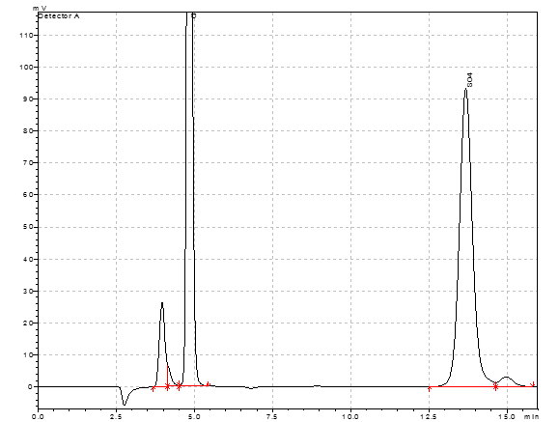

**2**

**1**

**3**

**4**

***Рисунок 14.****Хроматограмма раствора СuCl2:Tartrat = 1:2после облучения в течение 5 часов*



**4**

**3**

***Рисунок15****. Хроматограмма раствора СuCl2:Tartrat = 1:2 до облучения*

На хроматограммах можно наблюдать появление пиков, отвечающих за время выхода ацетата и формиата (1 и 2 рис. 14) и уменьшение пика, отвечающего времени выхода тартрат иона (4 рис.14). Данный факт согласуется с ранее проведенным спектральным исследованием (пункт 3.1.6) объясняет увеличение интенсивности пиков отвечающих за смешанные колебания на частотах 1342 см-1, 1398 см-1.

Получение новых данных о продуктах реакции ЛОМР позволяет написать предполагаемую схему протекания реакции осаждения меди, которая рассмотрена в пункте 3.1.8.

## 4.1.8 Исследование поверхности синтезируемых осадков методом КРС

Используя метод комбинационного рассеяния света было проведено изучение химического состава осажденных структур меди на диэлектрическую подложку. Спектр регистрировали на приборе **SENTERRA (Bruker)**преимущественно на лазере 532 нмпри мощности в 2 мВт в диапазоне частот 45 - 4400см-1.При накоплении сигнала происходила частичная деструкция синтезированного осадка, что позволило регистрировать данные не только с поверхности, но и в объеме осажденных структур. Исследование проводилось до полной деструкции осадка.

На рис.16 представлены нормированнные на максимум интенсивности спектры комбинационного рассеяния света синтезированных структур. Спектры образца содержат несколько полос с максимумами 304 и 343 см-1. Данные положения максимумов полос соответствуют значениям для оксида меди (II), что показывает наличие оксида меди (II) на осажденной поверхности. Также спектры нашего образца содержат несколько полос с максимумами 97, 187, 225 и 635 см-1. Данные положения максимумов полос,согласно литературным данным [36], соответствуют значениям для оксида меди (I).



***Рисунок 16.*** *Спектр комбинационного рассеяния света синтезированных структур*

Из литературных данных известно, что используя данную систему раствора, синтезированные осадки в основном состоят из металлической меди, имеют металлический характер электрической проводимости, а так же величину удельного электрического сопротивления близкой к чистой меди. Данные исследования были описаны в работах [33]. Полученные новые данные о составе синтезированныхосадков свидетельствуют не о поверхностном окислении уже синтезированной металлической меди, а о наличии оксидов меди в ходе протекания процесса осаждения, что является новым эксперементальным фактов в расшифровке механизма реакции

## 4.2 Обсуждение результатов

Исходя из литературных данных [37], температура в фокусе луча лазера может достигать 1200К, таким образом, основываясь на полученных данных был предложен возможный механизм протекания реакции (рис.17).

На рисунке 17 видно, что в системе медь – тартрат – гидроксид натрия возможно протекание нескольких параллельных процессов. Рассмотрим каждый вариант по отдельности.

*Процесс 1.* Начальный этап данной реакции идентифицируется разрывом связи медь – кислород [38]. Следующий этап реакции характеризуется выделением воды. Стадии декарбоксилирования протекают через образование промежуточных кислотных продуктов. Далее сначала теряется карбоксильная группа к кетону и, в дальнейшем, как и в случае с кислотой, вторая группа -OOH реагирует с образованием промежуточного ацетальдегида. В условиях сильной щелочной среды ожидается, что повторные альдольные конденсации приведут к получению ненасыщенного продукта [38]. В связи с наличием гидроксида меди (II) и ацетальдегида в системе возможна реакция с образованием уксусной кислоты и оксида меди (I), образование которого подтверждается наличием полос поглощения на спектре КРС, по причине высокой температуры в фокусе луча лазера, возможны реакции окисления и восстановления оксида меди (I) до оксида меди (II), наличие которого в системе также подтверждается характерными полосами поглощения на спектре КРС.

*Процесс 2*. Данный процесс протекает в щелочной среде с образованием промежуточных кислотных продуктов. Начальный этап, как и в первой реакции, характеризуется разрывом связи медь – кислород. Далее происходит реакция дегидрирования с образованием щавелевоуксуснойкислоты. После чего происходит реакция декарбоксилирования с образованием пировиноградной кислоты, которая, в свою очередь, вступает в реакцию дегидратации с образованием углекислого газа и уксусной кислоты и в реакцию с сильным основанием с образованием молочной кислоты. При высоких температурах молочная кислота подвергается термическому разложению до муравьиной кислоты и ацетальдегида. Как описывалось раннее, возможна реакция ацетальдегида с гидроксидом меди (II) с образованием оксида меди (I), который вступает в реакции с кислородом с образованием оксида меди (II) и металлической меди.

*Процесс3*. Начальный этап данной реакции также характеризуется разрывом связи медь – кислород. Из–за наличия металлической меди и высокой температуры в фокусе луча лазера происходит реакция дегидрирования, где медь выступает катализатором, с образованием водорода и 2,3 – диоксобутандиовой кислоты, которая в процессе нагревания разлагается на уксусную кислоту и углекислый газ.

п



***Рисунок 17.*** *Схема возможного механизма протекания реакции ЛОМР*

Как видно из рисунка 17, промежуточные продукты реакции участвуют в образовании конечного продукта – металлической меди, в свою очередь, сама медь катализируетреакцию дегидрированиятартрата. Таким образом, при дальнейшем изучении процесса и расшифровки механизма реакции будет возможно управлять процессом лазерно-индуцированного осаждения путем «блокировки» нежелательных процессов, тем самым станет возможным получение токопроводящие осадки с меньшим удельным сопротивлением.

Выводы  
1. Определен способ координации меди с тартратом натрия, калия в щелочной среде и с помощью DFT – расчета построена молекула комплекса в системе СuCl2 - С4H4O6KNa – NaOH - H2O

2. Произведено отнесение пика с частотой 1100 см-1 в методе НПВО к деформационному колебанию связи – Cu-OHв системе СuCl2 - С4H4O6KNa – NaOH - H2O

3. По результатам хроматографического анализа определены продукты (ацетат и формиат натрия) в водной фазе в процессе реакции ЛОМР.

4. Предложен возможный механизм протекания реакции ЛОМР.

# Список литературы

1. V.A. Kochemirovsky L.G.Menchikov, S.V. Safonov, M.D. Bal'makov, I.I. Tumkin, Yu.S. Tver'yanovich . — Russian Chemical Reviews, 2011. — C. 869 - 882.

2. Kordas K. K. Kordas // Laser-assisted chemical liquid-phase deposition of metals for micro- and optoelectronics. — Acta Universitatis Ouluensis Technica, 2002. — C. 168.

3. Кочемировский В.А. Бальмаков М.Д., Соколов И.А., Тумкин И.И., Сафонов С.В., Логунов Л.С. Термоиндуцированное лазерное осаждение металлов из раствора. — CПб : СПбГУ, 2013. — 48 c.

4. Шафеев Г.А. Лазерное инициирование гетерогенных процессов в жидкой фазе. — Москва : МГУ, 1999. — 36 c.

5. 90. S.V.Mikheev V.A.Sharnin, V.A.Shormanov, M.A.Talanova. J. Thermal Analysis, 45, 715 (1995) Thermal Analysis. — SPb : Chemistry, 1995. — 715 c.

6. Stanley Kirschner Robert Kiesling // Journal of the Chemical Society. — 82. — C. 4174 - 4176.

7. Szorenyi T. Kantor Z., Toth Z., Heszler P. Pulsed laser deposition from solid and molten metals // Appl. Surf. Sci. . — 1999. — C. 275.

8. H.Yang C-T Pan. Excimer laser-induced formation of metallic microstructures by electroless copper plating // Journal of Micromech. and Microeng.. — 2002. — 12. — C. 157-161.

9. М. Капица Химическая металлизация диэлектрика. — Москва : Технологии в электронной промышленности № 6, 2005. — 35 - 39 c.

10. Т.П. Петрова Химические покрытия // Сороссовский образовательный журнал. — 2000. — Т. 6. — C. 57 - 62.

11. А.В. Аверина Дипломная работа на соискание степени бакалавра физики // Лазерно-индуцированное осаждение медных структур на поверхности диэлектрика. — Санкт-Петербург : СПбГУ, 2008. — C. 64.

12. Шалаускас М.И. //Металлизация пластмасс// М. «Знание», 64с. (1983) Металлизация пластмасс // Знание. — Москва, 1983. — C. 64.

13. A. Manshina A. Povolotskiy, T. Ivanova, Yu.Tver’yanovich, S.P.Tunik, D.Kim, M.Kim, S.C.Kwon Effect of salt precursor on laser-assisted copper deposition // Appl. Phys. A 89. — 2007. — C. 755 - 759.

14. A. Manshina 1, A. Povolotskiy, 1 T. Ivanova, 1 A. Kurochkin, 1 Yu. Tver’yanovich, 1 D. Kim, 2 M. Kim, 2 and S.C. Kwon «CuCl2-based liquid electrolyte precursor for laser-induced metal deposition» // Laser Phys. Lett. 4, No. 3. — 2007. — C. 242-246.

15. . Bäuerle D //Laser Processing and Chemistry// Springer-Verlag Heidelberg (1996) Laser Processing and Chemistry // Springer-Verlag. — Heidelberg , 1996.

16. Kochemirovsky V.A. Logunov L.S., Safonov S.V., Tumkin I.I., Tver’yanovich Yu. S, Menchikov L.G. Sorbitol as an efficient reducing agent for laser-induced copper deposition // Applied Surface Science 259. — 2012. — C. 55-58.

17. Кочемировский В. А. Сафонов С. В., Тумкин И. И., Тверьянович Ю. С., Балова И. А., Менчиков Л. Г. Оптимизация состава раствора для лазерно-индуцированного осаждения меди на диэлектрике // Изв. АН. Сер.хим.. — 2011. — C. 1540.

18. Тумкин И.И. Сафонов С.В., Кочемировский В.А. В Труды международной научно-технической конференции «Нанотехнологии функциональных материалов» // Влияние прочности комплекса меди на локализацию реакции лазерно-индуцированного осаждения металла из раствора . — СПб, 2010. — C. 280.

19. Карлов Н.В. Кириченко Н.А., Лукьянчук Б.С. // Успехи химии,. — 1993. — Т. 3, 62. — C. 223.

20. Н.К. Иванов-Есипович Физико-химические основы производства радиоэлектронной аппаратуры . — Москва : Высшая школа, 1979. — 205 c.

21. В.И. Данилов Строение и кристаллизация жидкости. — Киев, 1956.

22. З.Гауптман Ю.Грефе, Х.Ремане /Органическая химия. — Москва : Химия, 1979. — 832 c.

23. В.В.Свиридов Т.Н.Воробьева, Т.В.Гаевская, Л.И.Степанов. Химическое осаждение металлов из водных растворов. Изд-во Университетское, Минск, 1987 Химическое осаждение металлов из водных растворов. — Минск : Изд-во Университетское, 1987.

24. V.A.Kochemirovsky S.V.Safonov, M.K.Strukov, I.I.Tumkin, L.S.Logunov, L.G.Menchikov. // Glass Phys. Chem.. — 2011. — 39. — C. 403.

25. J.H.G.Ng M.P.Y.Desmulliez, A.McCarthy, H.Suyal, K.A.Prior, D.P.Hand. // DTIP MEMS/MOEMS. — 2008. — C. 360.

26. V.A.Kochemirovsky E.M.Khairullina, S.V.Safonov, L.S.Logunov, I.I. Tumkin, L.G.Menchikov. // Appl. Surf. Sci. — 2013. — 280. — C. 494.

27. V.A.Kochemirovsky E.M.Khairullina, S.V.Safonov, L.S.Logunov, I.I.Tumkin, L.G.Menchikov // Russ. Chem. Bull.. — 2013. — 62. — C. 1570.

28. W.C.Griffin Cosmetic Chem.. — 1949. — Т. 1 : 311 c.

29. Д. Гордейчук Диссертационная работа на соискание степени кандидата химических наук // Исследование каталитических свойств металлических структур, образующихся в процессе метода лазерно-индуцированного осаждения металлов из растворов. — СПб : СПбГу, 2015.

30. Тарасевич Б.Н. Основы ИК спектроскопии с преобразованием Фурье. — Москва : Московский Государственный Университет имени М.В.Ломоносова, 2012.

31. Ежевская Т. ИК фурье-спектрометры со специализированными приставками. — Москва : Институт физики полупроводников СО РАН,, 2008.

32. D. Geoffrey Modern Raman Spectroscopy - A practical approach.. — John Wiley & Sons., 2005.

33. Л.С. Логунов Диссертация на соискание ученой степени кандидата химических наук // СВОЙСТВА МЕДНЫХ ПРОВОДНИКОВ, СИНТЕЗИРОВАННЫХ МЕТОДОМ ЛАЗЕРНО-ИНДУЦИРОВАННОГО ОСАЖДЕНИЯ МЕТАЛЛОВ ИЗ РАСТВОРА. — СПб : СПбГУ, 2017.

34. В.В. Туманов Расчет энергии диссоциации связей органических молекул по кинетическим данным . — Черноголовка, 2012.

35. О.В. Бородулина ВКР // Разработка методики определения скорости лазерно-индуцированного осаждения меди и никеля с помощью атомно-абсорбционной спектрометрии и спектроскопии поглощения. — СПб : СПбГУ, 2014.

36. В.С. Левицкий В.И. Шаповалов, А.Е. Комлев, А.В. Завьялов // Комбинационное рассеяние света в пленках оксида меди. — СПб : ЛЭТИ, 2015.

37. Э.С. Жиглей ВКР // Лазерно-индуцированное осаждение молибдена из водных растворов. — СПб : СПбГУ, 2015.

38. Laverty Andrew K. Galwey and Genevieve M. The Thermal Decomposition of Dehydrated d-Lithium Potassium Tartrate Monohydrate // Mathematical and Physical Sciences. — 1993. — C. 77-93.

39. Рабинович В.А. Хавин З.Я. Краткий химический справочник. — Москва, 1991. — Химия : 36 - 38 c.

40. V.A.Kochemirovsky E.M.Khairullina, S.V.Safonov, L.S.Logunov, I.I. Tumkin, L.G.Menchikov. Appl. Surf. Sci., 280, 494 (2013) . — 280. — C. 49.

41. Г.А.Шафеев. Квант. электроника 24, 1137 (1997) Квантовая электроника. — 1997. — 24,1107 c.

## Благодарности

Автор глубоко признателен Логунову Льву Сергеевичу и Кочемировскому Владимиру Алексеевичу за неоценимую поддержку при выполнении дипломной работы, чуткое руководство, помощь в подготовке экспериментов и плодотворное обсуждение полученных результатов.

Автор выражает огромную благодарность Мюнд Любови Александровне за полезные консультации, помощь в проведении интерпретации полученных данных.Автор так же благодарит Поволоцкую Анастасию Валерьевну за помощь в измерении спектров поглощения.

Кроме того, автор очень признателен Рязанцеву Михаилу Николаевичу и Панову Максиму Сергеевичу за помощь в обсуждении и получении DFT – расчетов.

Спектры поглощения, полученные методом НПВО регистрировались на спектрофотометре NICOLET 8700 фирмы ThermoScientific на базе ресурсного центра «Оптические и лазерные методы исследования вещества».

Спектры комбинационного рассеяния света были получены на экспресс рамановском спектрометре SENTERRA (Bruker) на базе ресурсного центра «Оптические и лазерные методы исследования вещества».

Хроматографичекий анализ был проведен на приборе Alexys с электрохимическим детектором фирмы “Antec” на базе ресурсного центра «Методы анализа состава вещества».